Отчёт по лабораторной работе №2

Задача о погоне

Старовойтов Егор Сергеевич

Содержание

# Цель работы

Решить путем математического моделирования задачу о погоне.

# Задание

1. Провести аналогичные образцовым рассуждения и вывод дифференциальных уравнений, если скорость катера больше скорости лодки в n раз (значение n задайте самостоятельно). В моем варианте под номером №51 n = 5.1.
2. Построить траекторию движения катера и лодки для двух случаев. (Задайте самостоятельно начальные значения).

# Выполнение лабораторной работы

Я вывел уравнение: dr/dtheta = r/sqrt(25.01), откуда dr = r/sqrt(25.01).

На скриншотах ниже продемонстрирован набор команд в консоли Scilab для первого и второго случая задачи.

## Первый случай

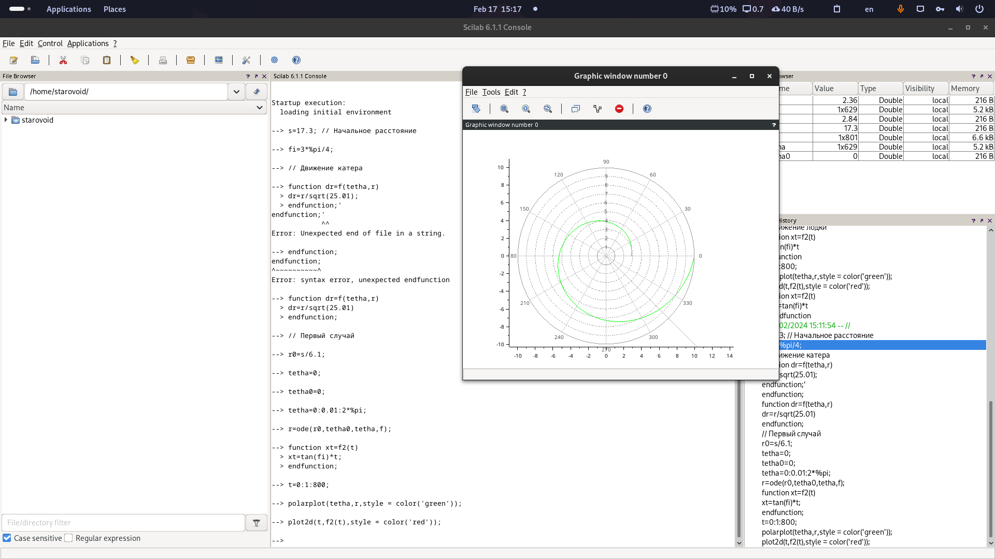

Скрипт

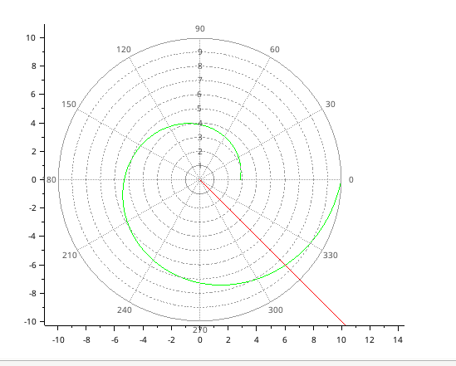

График

Примерная точка пересечения катера с лодкой - (6, -6).

## Второй случай

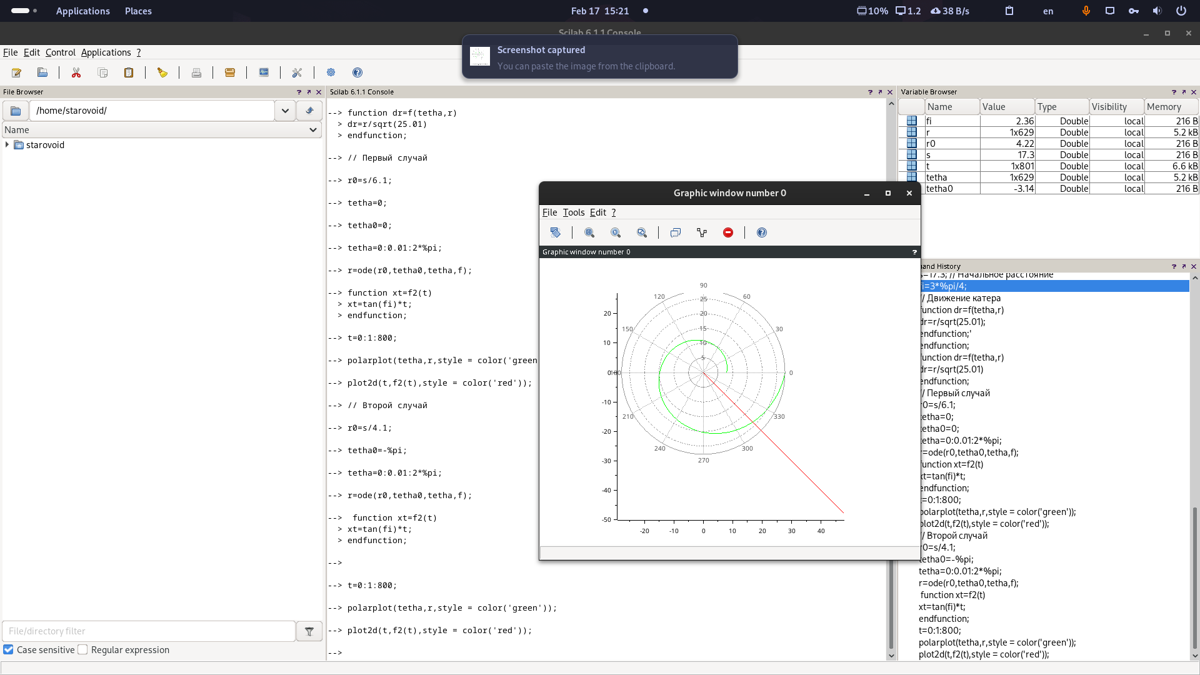

Скрипт

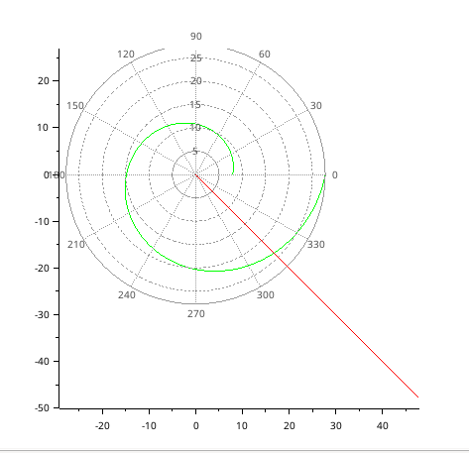

График

Примерная точка пересечения катера с лодкой - (18, -16).

# Выводы

Путем математического моделирования в Scilab решена задача о погоне.